Комплексные системы автоматизации склада CWMS3000 e-mail:info@cwms3000.ru http://www.cwms3000.ru

Инструкция по установке шрифтов
Оглавление
Решение 3

Установка шрифтов

Решение
- Шрифты, используемые для ШК, можно получить в Утилитах -> Библиотеках.
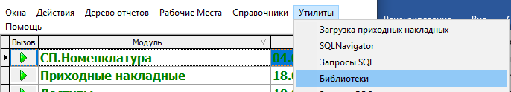

- Фильтруем записи с расширением .ttf
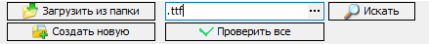

- Выгружаем нажатием на «…» , далее «Выгрузить из БД»
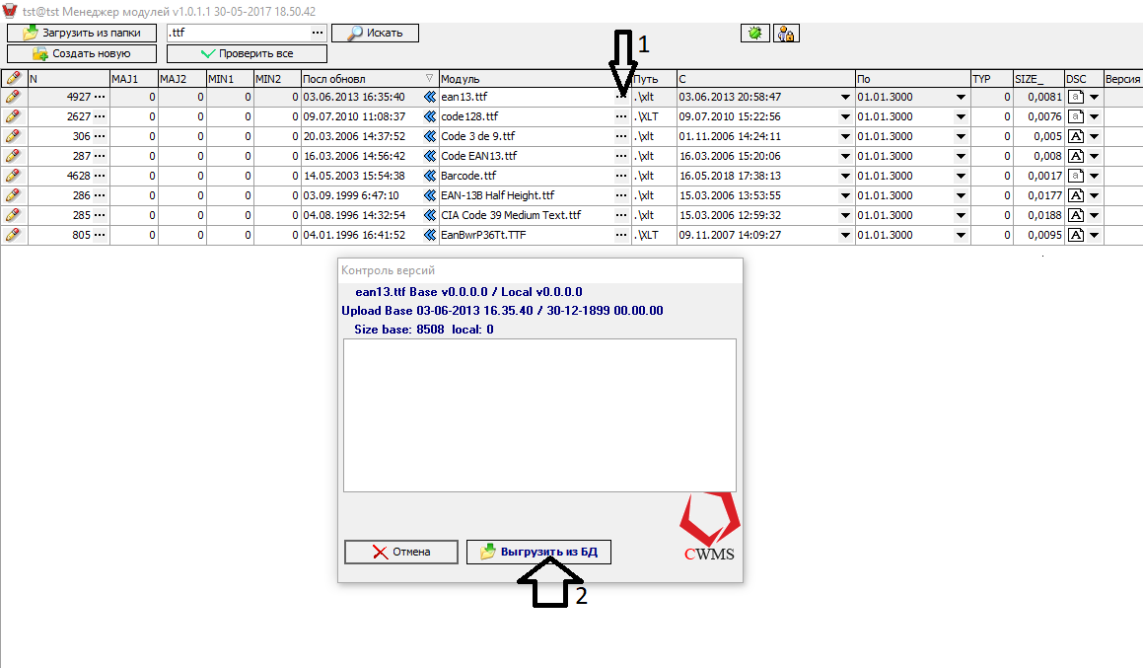

- Далее открываем локальную папку, из которой производится запуск ВМС,
по умолчанию в папке xlt\ будет выгружен шрифт.
Например: C:\CWMS3000\xlt\
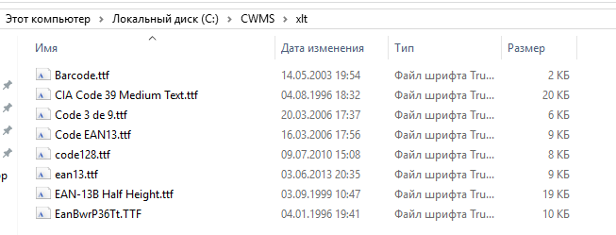
- Открываем нужный шрифт и устанавливаем
